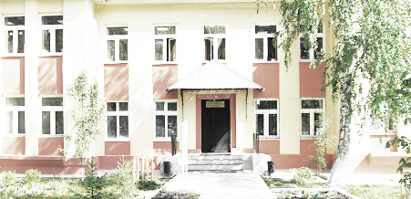
Голос
ДУБРАВЫ

ПЕЧАТНОЕ СРЕДСТВО ИНФОРМАЦИИ АДМИНИСТРАЦИИ
ГОРОДСКОГО ПОСЕЛЕНИЯ ПЕТРА ДУБРАВА
муниципального района Волжский Самарской области

Пятница 18 июня 2021 года № 17 (203)

ОФИЦИАЛЬНОЕ ОПУБЛИКОВАНИЕ

ИНФОРМАЦИЯ
для публикации в средствах массовой информации
«О принятых мерах по результатам проверки исполнения требований законодательства о государственных символах Российской Федерации»

Прокуратурой Волжского района Самарской области проведены проверки исполнения требований законодательства о порядке использования государственных символов Российской Федерации.
В ходе проведенных проверок установлено, что полотнище Государственного флага Российской Федерации, размещенного над входом в здание ГБОУ СОШ пос. Верхняя Подстепновка находился на момент проверки на середине древка, что повлекло наматывание полотнища флага и его зацепление за элементы фасада. Само полотнище флага имело признаки заметного износа.
По итогам проверки директору ГБОУ СОШ пос. Верхняя Подстепновка внесено представление об устранении выявленных нарушений закона о порядке использования государственных символов, которое в настоящее время рассмотрено и удовлетворено. Образовательным учреждением приобретен новый Государственный флаг Российской Федерации для замены изношенного.
«О принятых мерах по результатам проверки исполнения требований законодательства о защите прав предпринимателей»
Прокуратурой Волжского района Самарской области проведены проверки исполнения требований законодательства о защите прав предпринимателей в деятельности органов местного самоуправления.
В ходе проведенных проверок установлено, что четырнадцать административных регламентов, принятых администрациями сельских поселений Воскресенка, Курумоч, Спиридоновка и Сухая Вязовка, регламентирующих порядок предоставления муниципальных услуг субъектам предпринимательской деятельности, не соответствуют требованиям законодательства об организации предоставления государственных и муниципальных услуг.
Так в административных регламентах администраций сельских поселений Курумоч и Сухая Вязовка не указаны все основания, по которым заявитель может обратиться с жалобой на действия должностного лица. Административные регламенты сельского поселения Спиридоновка не были своевременно приведены в соответствие с изменениями законодательства об организации предоставления государственных и муниципальных услуг. В свою очередь административный регламент сельского поселения Воскресенка не был приведен в соответствие с изменениями, внесенными в Земельный кодекс Российской Федерации
По итогам проверки на указанные административные регламенты прокуратурой Волжского района принесены протесты, которые в настоящее время рассмотрены и удовлетворены.
Администрациями сельских поселений подготовлены проекты изменений в административные регламенты, которые направлены для проведения экспертизы в прокуратуру Волжского района.

ОПОВЕЩЕНИЕ
о проведении публичных слушаний

Дата: 17.06.2021 г.

1. Администрация городского поселения Петра Дубрава муниципального района Волжский Самарской области извещает о начале публичных слушаний по проектам постановлений, предусматривающих предоставление разрешения на условно разрешенный вид использования земельного участка.
2. Информация о проектах, подлежащих рассмотрению на публичных слушаниях, и перечень информационных материалов к таким проектам:
На публичных слушаниях подлежат рассмотрению проекты постановлений о предоставлении разрешения на условно разрешенный вид использования земельного участка(далее – Проекты постановлений). Информационным материалом к Проектам постановлений является пояснительная записка к ним.
3. Информация о порядке и сроках проведения публичных слушаний по Проектам постановлений, подлежащих рассмотрению на публичных слушаниях:
Публичные слушания проводятся в срок с 18.06.2021 по 12.07.2021 в порядке, предусмотренном Порядком организации и проведения общественных обсуждений или публичных слушаний городского поселения Петра Дубрава по вопросам градостроительной деятельности на территории муниципального района Волжский Самарской области, утвержденным решением Собрания представителей городского поселения Петра Дубрава муниципального района Волжский Самарской области от 30.09.2019 № 151(с изменениями и дополнениями).
4. Информация о месте, дате открытия экспозиции или экспозиций проектов, подлежащих рассмотрению на публичных слушаниях, о сроках проведения экспозиции или экспозиций таких проектов, о днях и часах, в которые возможно посещение указанных экспозиции или экспозиций:
Экспозиция проектов открывается 18.06.2021 по адресу: 443546, Самарская область, Волжский район, поселок городского типа Петра Дубрава, ул. Климова, д. 7.
Проведение экспозиции оканчивается12.07.2021.Посещение экспозиции проектов возможно в рабочие дни (с понедельника по пятницу) с 10:00 до 16:00, по предварительной записи по телефону226-16-15.
5. Информация о порядке, сроке и форме внесения участниками публичных слушаний предложений и замечаний, касающихся Проектов постановлений, подлежащих рассмотрению на публичных слушаниях:
Предложения и замечания по проекту могут быть внесены:
1) в письменной или устной форме в ходе проведения собрания или собраний участников публичных слушаний;
2) в письменной форме в адрес организатора публичных слушаний;
3) посредством записи в книге (журнале) учета посетителей экспозиции проекта, подлежащего рассмотрению на публичных слушаниях.
Предложения и замечания принимаются в срок с 18.06.2021 по 05.07.2021.
6.Информация об официальном сайте, на котором будут размещены Проекты постановлений, подлежащих рассмотрению на публичных слушаниях, и информационные материалы к нему, информация о дате, времени и месте проведения собрания или собраний участников публичных слушаний:
Проекты постановлений и информационные материалы к нему подлежат размещению на официальном сайте Администрации городского поселения Петра Дубрава муниципального района Волжский Самарской области в информационно-коммуникационной сети «Интернет» http://петра-дубрава.рф/.
Собрание участников публичных слушаний подлежит проведению:
25июня 2021 года в 16:00, по адресу: 443546, Самарская область, Волжский район, поселок городского типа Петра Дубрава, ул. Климова, д. 7.

И.о. Главыгородского поселения Петра Дубрава
муниципального района Волжский
Самарской области Г.В.Чернышов

АДМИНИСТРАЦИЯ ГОРОДСКОГО ПОСЕЛЕНИЯ ПЕТРА ДУБРАВА МУНИЦИПАЛЬНОГО РАЙОНА
ВОЛЖСКИЙ САМАРСКОЙ ОБЛАСТИ

ПОСТАНОВЛЕНИЕ
от 17.06.2021 года №132

О проведении публичных слушаний по проектам постановлений
о предоставлении разрешения на условно разрешенный вид использования земельного участка
На основании заключения комиссии по подготовке Правил землепользования и застройки городского поселения Петра Дубрава муниципального района Волжский Самарской области от 15.06.2021, в соответствии со статьей 39 Градостроительного кодекса Российской Федерации, рассмотрев заявления правообладателей земельных участков предоставлении разрешения на условно разрешенный вид использования земельного участка, руководствуясь статьей 28 Федерального закона от 06.10.2003 № 131-ФЗ «Об общих принципах организации местного самоуправления в Российской Федерации», Уставом городского поселения Петра Дубрава муниципального района Волжский Самарской области, Порядком организации и проведения общественных обсуждений или публичных слушаний по вопросам градостроительной деятельности на территории городского поселения Петра Дубрава муниципального района Волжский Самарской области, утвержденным решением Собрания представителей городского поселения Петра Дубрава муниципального района Волжский Самарской области от 30.09.2019 № 151,Администрация городского поселения Петра Дубрава муниципального района Волжский Самарской области ПОСТАНОВЛЯЕТ:
1. Провести на территории городского поселения Петра Дубрава муниципального района Волжский Самарской области публичные слушания по проектам постановлений Администрации городского поселения Петра Дубрава муниципального района Волжский Самарской области«О предоставлении разрешения на условно разрешенный вид использования земельного участка»(далее – проекты постановлений), указанных в приложениях № 1 - № 6к настоящему постановлению.
2. Информационным материалом к проектам постановлений является пояснительная записка к ним.
3. Срок проведения публичных слушаний по проектам постановлений– с 18июня 2021 года по 12 июля 2021 года.
4. Срок проведения публичных слушаний исчисляется со дня оповещения жителей городского поселения Петра Дубрава муниципального района Волжский Самарской области (официального опубликования настоящего постановления) до дня официального опубликования заключения о результатах публичных слушаний.
5. Организатором публичных слушаний является Администрация городского поселения Петра Дубрава муниципального района Волжский Самарской области (далее – Администрация).
6. Представление участниками публичных слушаний предложений и замечаний по проектам постановлений, а также их учет осуществляется в соответствии с требованиями статьи 5.1 Градостроительного кодекса Российской Федерации.
7. Место проведения публичных слушаний (место ведения протокола публичных слушаний) в городском поселении Петра Дубрава муниципального района Волжский Самарской области: 443546, Самарская область, Волжский район, поселок городского типа Петра Дубрава, ул. Климова, д. 7.
8. Провести мероприятие по информированию жителей поселения по вопросу публичных слушаний (собрание граждан)25июня 2021 года в 16:00, по адресу: 443546,Самарская область, Волжский район, поселок городского типа Петра Дубрава, ул. Климова, д. 7.
9. Датой открытия экспозиции считается дата официального опубликования проектов постановлений и их размещение на официальном сайте Администрации городского поселения Петра Дубрава муниципального района Волжский Самарской области в информационно-коммуникационной сети «Интернет» http://петра-дубрава.рф/ (далее – официальный сайт поселения)в порядке, установленном пунктом 1 части 8 статьи 5.1 Градостроительного кодекса Российской Федерации.
Экспозиция проводится в срок до даты окончания публичных слушаний.
Во исполнение Постановления Губернатора Самарской области от 30.06.2020 № 150 «О мерах по обеспечению санитарно-эпидемиологического благополучия населения в связи с распространением новой коронавирусной инфекции (COVID-19) на территории Самарской области», протокола заседания оперативного штаба по предупреждению завоза и распространения новой коронавирусной инфекции на территории Самарской области от 28 сентября 2020 года № 69, посещение экспозиции Проекта возможно по предварительной записи, по телефону 226-16-15, в рабочие дни (с понедельника по пятницу) с 10.00 до 16.00, с учетом мер по обеспечению санитарно-эпидемиологического благополучия населения.
11. Прием замечаний и предложений от жителей поселения и иных заинтересованных лиц по проектам постановлений прекращается 05июля 2021 года.
12. Назначить лицом, ответственным за ведение протокола публичных слушаний, протокола мероприятия по информированию жителей поселения по вопросу публичных слушаний В.Ф.Бибаева.
13. Настоящее постановление является оповещением о начале публичных слушаний и подлежит опубликованию в газете «Голос Дубравы» и размещению на официальном сайте поселения.
14. Администрация в целях заблаговременного ознакомления жителей поселения и иных заинтересованных лиц с проектами постановлений обеспечить:
официальное опубликование проектов постановлений в печатном средстве информации «Голос Дубравы»;
размещение проектов постановлений на официальном сайте поселения;
беспрепятственный доступ к ознакомлению с проектами постановлений в здании Администрации поселения (в соответствии с режимом работы Администрации поселения), с учетом мер по обеспечению санитарно-эпидемиологического благополучия населения.
15. В случае, если настоящее постановление, проекты постановлений будут опубликованы позднее календарной даты начала публичных слушаний, указанной в пункте 3 настоящего постановления, то дата начала публичных слушаний исчисляется со дня официального опубликования настоящего постановления. При этом установленные в настоящем постановлении календарная дата, до которой осуществляется прием замечаний и предложений от жителей поселения и иных заинтересованных лиц, а также дата окончания публичных слушаний переносятся на соответствующее количество дней.

И.о. Главы городского поселения Петра Дубрава
муниципального района Волжский
Самарской области Г.В. Чернышов
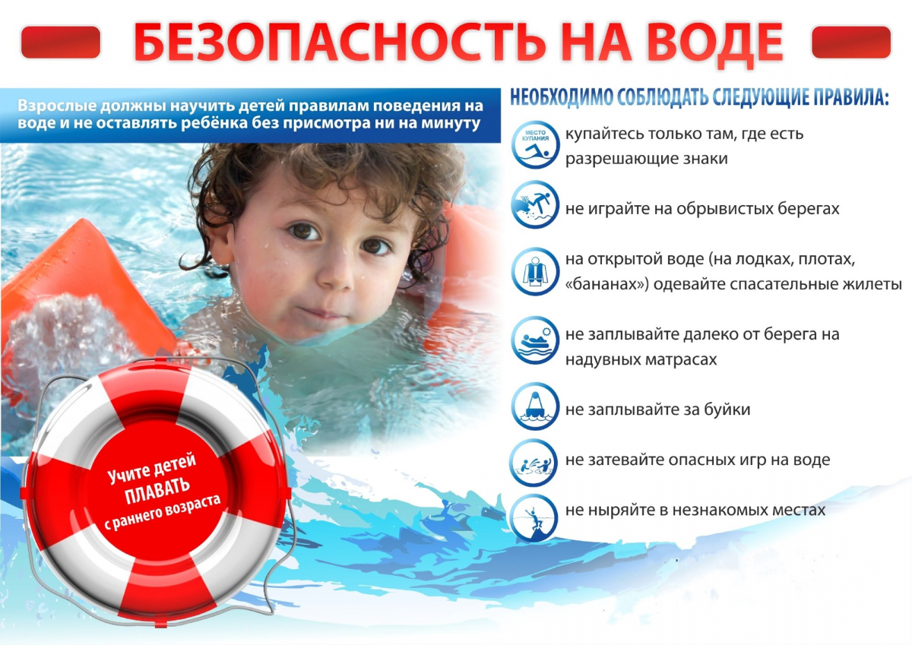

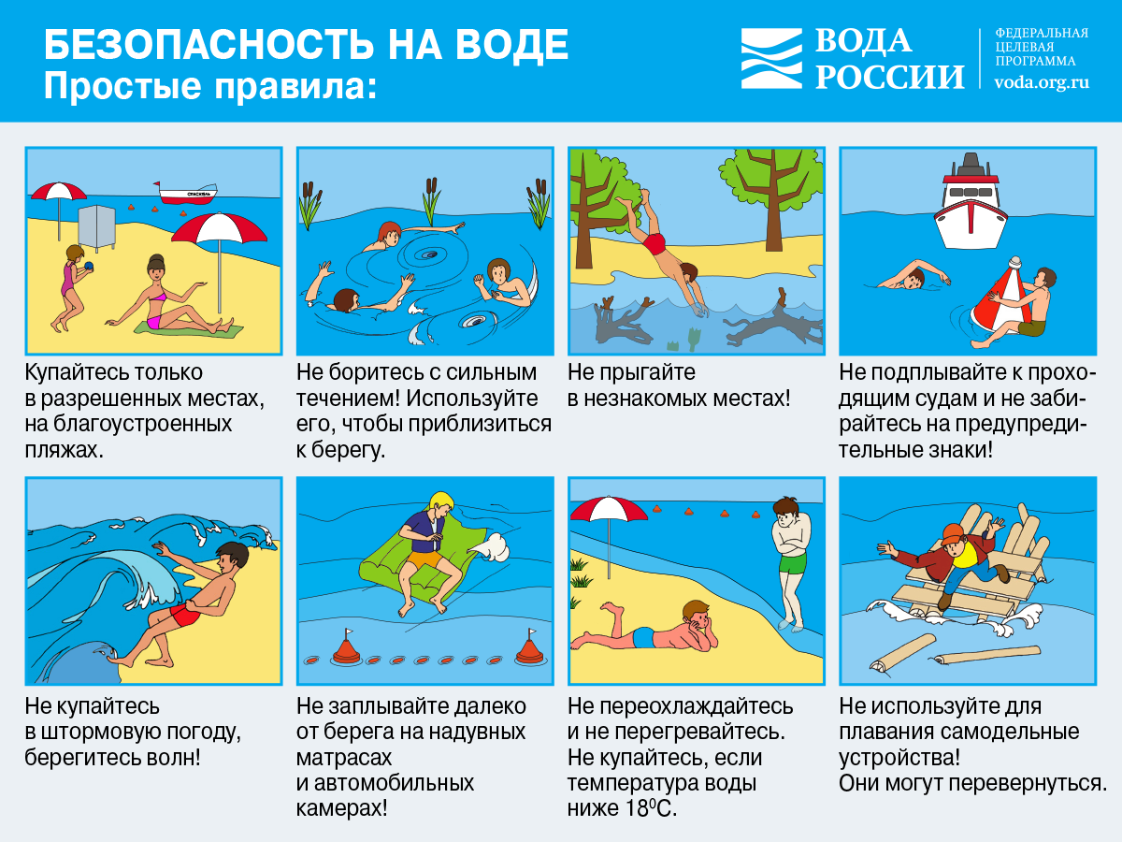

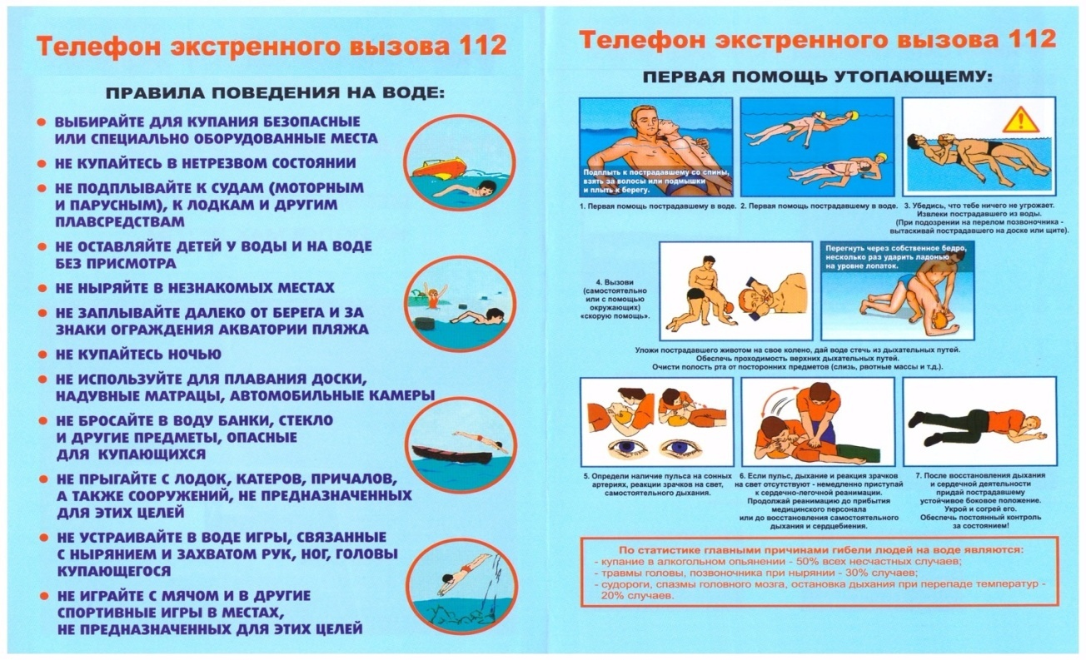
Соучредители: Администрация городского поселения Петра Дубрава муниципального района Волжский Самарской области и Собрание представителей городского поселения Петра Дубрава муниципального района Волжский Самарской области.  Издатель - Администрация городского поселения Петра Дубрава муниципального района Волжский Самарской области. | Главный редактор –Арефьева С.А.  Заместитель гл. редактора - Богомолова Т.А.  Ответственный секретарь–Тугунова Л.А..  Тираж – 250 экземпляров. | АДРЕС:  443546, Самарская обл., Волжский р-н,  пос. Петра-Дубрава, ул. Климова, дом 7,  Тел. 226-25-12, 226-16-15,  e-mail: glavap-d@mail.ru

